Tillsynsbegäran – information om höga naturvärden och fridlysta arter i avverkningsanmälan A 30508-2022 i Ronneby kommun
Denna tillsynsbegäran behandlar höga naturvärden i avverkningsanmälan A 30508-2022 i Ronneby kommun som inkom 2022-07-20 och omfattar 6,7 ha.
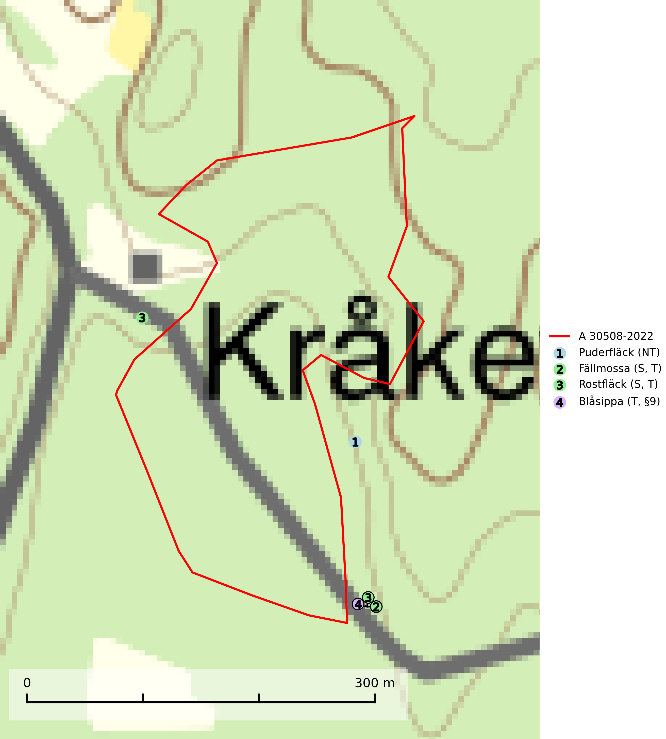
Figur 1. Fyndplatser för naturvårdsarter inom 25 meter från avverkningsanmälan. Markörer utan svart kant är placerade på fyndplatsen. Markörer med svart kant är placerade vid sidan av fyndplatsen har ett svart streck som visar fyndplatsens exakta position. Kartans mittpunktskoordinat är N 6232832, E 527302 i SWEREF 99 TM.
Inom 25 meter från avverkningsanmälan finns fynd av 4 naturvårdsarter, varav 1 är rödlistad, 1 är fridlyst, 3 är typiska (T) och 2 är signalarter (S): puderfläck (NT), fällmossa (S, T), rostfläck (S, T) och blåsippa (T, §9). Se Figur 1.

Tillsynsbegäran
Vi begär härmed att Skogsstyrelsen fattar beslut enligt miljöbalken som säkerställer att skogens höga naturvärden bevaras samt att EU-lagstiftning efterlevs och att artskyddsbrott förhindras.
Vi önskar även ta del av de ställningstaganden och beslut som myndigheten meddelar till följd av aktuell avverkningsanmälan och föreningens inlaga (se 34 § förvaltningslagen).

Naturvårdsarter och fridlysta arter
Nedan följer beskrivningar av de naturvårdsarter och fridlysta arter som har sina livsmiljöer och växtplatser i den avverkningsanmälda skogen. De påträffade naturvårdsarterna är ett tydligt kvitto på att det rör sig om en skog med höga naturvärden.
Puderfläck (NT) växer huvudsakligen på halvgamla till gamla ekar med hård bark i halvöppna till slutna lägen. Vid några tillfällen har den hittats på hårdbarkig klibbal på lokaler med hög luftfuktighet. Skogarna har lång skoglig kontinuitet och ofta finns andra rödlistade lavar, t.ex. liten sönderfallslav (NT), på lokalerna. Åtminstone de rikligaste lokalerna bör skyddas (SLU Artdatabanken, 2026).
Fällmossa indikerar i stort sett alltid områden med höga naturvärden, skog med lång kontinuitet, gamla träd, hög luftfuktighet och stabila förhållanden. Sporkapslar finnar man enbart på extra skyddsvärda lokaler. Fällmossa är typisk art för 9020 Nordlig ädellövskog, 9110 Näringsfattig bokskog, 9130 Näringsrik bokskog, 9160 Näringsrik ekskog, 9180 Ädellövskog i branter och 9190 Näringsfattig ekskog (SLU Artdatabanken, 2024; Nitare & Skogsstyrelsen, 2019).
Rostfläck signalerar framför allt höga naturvärden i östra Sverige samt norr om den naturliga norrlandsgränsen. Arten indikerar här skogsmiljöer som under lång tid haft ett konstant fuktigt mikroklimat. Rika förekomster i Norrland visar sannolikt på bestånd med långvarig kontinuitet av gamla träd. När laven påträffas i alkärr signalerar den höga naturvärden inom hela sitt utbredningsområde. Rostfläck är typisk art för 9190 Näringsfattig ekskog (Nitare & Skogsstyrelsen, 2019; SLU Artdatabanken, 2025).
Blåsippa (§9) är typisk art för 9050 Näringsrik granskog, 9020 Nordlig ädellövskog och 8240 Karsthällmarker (SLU Artdatabanken, 2025).

